TRABAJO PRÁCTICO INTEGRADOR Nº 3
Gerenciamiento en TI

Índice
1. Data Center 3
2. Clientes internos del área Hardware y Software 5
3. Retroalimentación a 360º en el área Hardware y Software 5
4. Aplicación del “Coaching eficaz” 5
5. Evaluación de la Gestión Gerencial 6
6. Características de equipo de trabajo efectivo 10
7. Variables más importante para contratar personal del área 12
8. Funciones del Tablero de Comandos del área Hardware y Software 12

TRABAJO PRÁCTICO INTEGRADOR Nº 3
Gerenciamiento en TI

Trabajo en Equipos
Equipo XI: Área Hardware y Software

1. Data Center

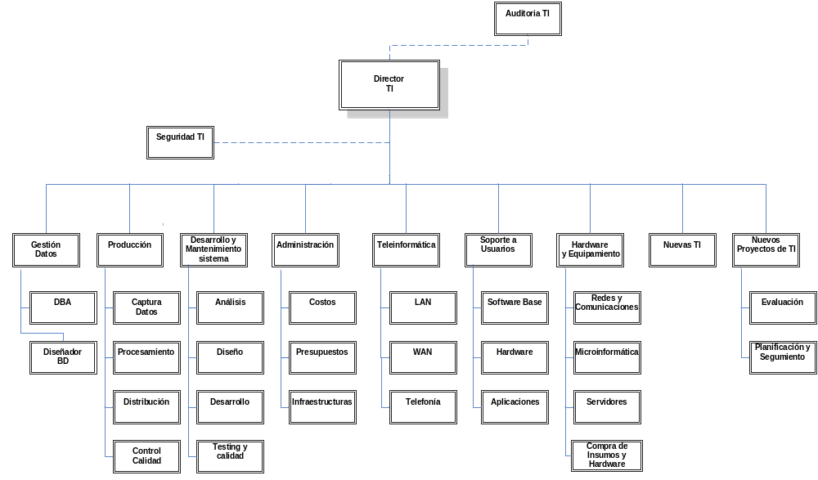
Definición

Un Data Center es, como su nombre lo indica, un Centro de Datos o Centro de Procesos de Datos. Esta definición engloba las dependencias y los sistemas asociados gracias a los cuales:
- Los datos son almacenados, tratados y distribuidos al personal o procesos autorizados para consultarlos y/o modificarlos.
- Los servidores en los que se albergan estos datos se mantienen en un entorno de almacenamiento óptimo.

Servicios que brinda

La rápida evolución de internet y la necesidad de estar conectados en todo momento, han obligado a las empresas a requerir un alto nivel de fiabilidad y seguridad, de tal forma que se proteja la información corporativa y esté disponible sin interrupciones o degradación del acceso, con el objetivo de no poner en peligro sus negocios. El cumplimiento de estos requisitos, cada día más demandados, es posible de un Data Center. Un centro de datos es el mejor lugar para albergar los equipos y sistemas de información.
Los datos almacenados no son estáticos, están en constante movimiento, se interrelacionan unos con otros y dan como resultado nuevos datos. Su crecimiento es constante y ello implica no sólo que deben estar protegidos mediante las medidas de seguridad adecuadas, sino también dotados de buenos motores que permitan mover ágilmente la información.
El crecimiento exponencial de número de usuarios de los servicios online ha llevado a empresas a subcontratar la gestión, mantenimiento y administración de sus equipos informáticos y de telecomunicaciones en los D.C. Esto les permite centrarse en el desarrollo de su propio negocio y olvidarse de las complejidades tecnológicas.

Características técnicas y de seguridad física

- Conexión de red: Infraestructuras de comunicaciones y hardware potentes y flexibles, con lo que se puede adaptar a las necesidades de cualquier cliente.
- Ancho de Banda considerable (40 - 50 – 60 Gb).
- Servidores de última generación sobredimensionados que garantizan velocidades y estabilidad muy elevados
- Redundancia de carrier, es decir: asegurar la conectividad a Internet mediante varios proveedores. De darse el caso de que uno de ellos no pueda ofrecer servicio, el sistema conmuta con el más capaz, automáticamente.
- Sistema anti-incendios y Sistema de Climatización: los servidores operan en ambientes libres de polvo y a temperatura controlada, con sistemas para evitar/controlar un posible incendio. Los climatizadores aseguran una renovación constante del aire y establecer una temperatura óptima para el funcionamiento de los servidores (servidores a una temperatura constante de 20º, y una humedad relativa del 50%). Además los climatizadores están equipados por un filtro de partículas y un regulador higrométrico que recicla el aire del Data Center. Estas últimas precauciones protegen la sala de cualquier riesgo electrostático.
- Seguridad del Edificio: control de acceso mediante personal de seguridad 24/7, Se dispone de un sistema biométrico de lectura de huellas digitales que imposibilita la intrusión de personal no autorizado. Sistema de video vigilancia.
Monitoreo constante de los sistemas, alarmas por intrusión en la red, política antihacking.
- Sistema óptimo de suministro eléctrico de los servidores, las corrientes de distinta intensidad están separadas por cables diferentes. La alimentación eléctrica del Data Center es independiente del resto del edificio. Estas precauciones consiguen que los servidores realicen la transferencia de datos en una red sin ruidos así como una ondulación estable.

2. Clientes internos del área Hardware y Software

- Jefes de otros departamentos
- Gerentes y miembros del Directorio
- Empleados de otras àreas

Clientes externos del área Hardware y Software

- Proveedores
- Clientes de la empresa
- Auditores externos a la organización

3. Retroalimentación a 360º en el área Hardware y Software

El directorio de tecnología informática realiza los controles y correcciones que crea conveniente. Realiza una evaluación más crítica del departamento y sus integrantes.
De nuestros colegas, jefes, auditores internos, etc., se toma información en lo referente a críticas, sugerencias y demás datos que puedan aportar al área para su correcto funcionamiento.
Los clientes externos, como son nuestros proveedores y auditores externos, aportan una visión diferente al funcionamiento del sector para saber si realizamos bien o no nuestro trabajo. Por ejemplo nuestros proveedores se pueden ver perjudicados si nuestro sector presenta fallas, ya que puede haber demoras en pagos, mala administración de repuestos, etc.

4. Aplicación del “Coaching eficaz”

Consiste en escuchar al otro, respaldar sus esfuerzos, ayudar a los subordinados a desarrollar su efectividad, analizar los detalles y monitorear los resultados, proveer posibilidades de crecimiento e instrucción individual.

En el área de Hardware y Software podemos ejemplificar el “Coaching Eficaz” en aspectos como la motivación del personal de desarrollo, en el caso de estar trabajando con proyectos extensos y exigentes se debe mantener el entusiasmo, escuchar sugerencias, premiar esfuerzos, etc. Otro ejemplo puede ser que antes inconvenientes o problemas con servidores o equipos de trabajo, se realice críticas coherentes y evaluación de los resultados de manera objetiva; por otro lado se debe considerar el respaldo y apoyo del personal ante situaciones críticas y bajo presión.

Es importante la evaluación cada cierto tiempo, de los avances e inconvenientes presentados en el sector.
Ante atrasos graves o fracasos en proyectos, se debe tomar una postura de negociación para salir de la situación crítica.

5. Evaluación de la Gestión Gerencial

Los test utilizados fueron:

- Test de Herrmann (HBDI): sirve para evaluar las preferencias cerebrales o estilos de pensamiento de una persona o de una organización, dado que esta basado en la existencia de áreas de dominancia del cerebro. Para hacer este test se emplea una lista de cuarenta cualidades ordenadas en dos columnas, de las cuales el sujeto debe elegir veinte con las cuales se sienta más identificado. Después se traza una línea a mitad de las dos columnas. Se suman las selecciones de cada cuadrante, se multiplica ese número por 10 colocando el resultado en los espacios marcados A, B, C y D. Después se ubica el resultado sobre la diagonal del cuadrante correspondiente, que está graduada de o a 100. Finalmente, se unen los puntos resultantes. El área de predominancia cerebral estará indicado por el cuadrante donde se encuentre el mayor número. Los perfiles personales basados en los cuatro cuadrantes son los siguiente:

A | B | C | D
Analítico | Planificador | Comunicativo | Integrador
Lógico | Organizador | Interpersonal | Imaginativo
Cuantitativo | Secuencial | Emocional | Intuitivo
Realista | Evaluador | Empático | Fantasías
Basado en hechos | Detallado | Basado en sentimientos | Sintetizador
IZQUIERDO  CEREBRAL | IZQUIERDO  LIMBICO | DERECHO  LIMBICO | DERECHO  CEREBRAL

- Myers-Briggs Type Indicator (MBTI): ayuda a una persona a identificar algunas de sus preferencias personales. Es utilizado en el ámbito ejecutivo como indicador de desarrollo personal y organizativo. Se realiza en base a una serie de 44 parejas de palabras dicotómicas. El sujeto selecciona una de las dos opciones, transfiriendo su elección a un cuadro que se corresponde con una de las ochos letras preestablecidas. Finalmente, se cuentan cuantas veces se repiten cada una de las letras y se vuelca el resultado en las casillas correspondientes del formulario. Las letras seleccionadas corresponden a los pares dicotómicos de la siguiente manera:

I Introvertido | E Extravertido
S Sensorial | N Intuitivo
T Racional | F Afectivo
J Juicio | P Percepción
En función de estas características es posible obtener las siguientes combinaciones:

ESTP | Negociador  Mediador | ISTP | Espontáneos
ESTJ | Tradicionalistas  Legalistas | ISTJ | Confiables
ESFP | Cooperativo  Entusiasta | ISFP | Flexibles  Adaptables
ESFJ | Diplomático | ISFJ | Protectores
ENTP | Imaginativo  Intuitivo | INTP | Teóricos  Independientes
ENTJ | Líder Natural | INTJ | Constructores
ENFP | Creativo  Expresivo | INFP | Tutores
ENFJ | Comunicadores  Interpersonales | INFJ | Idealistas  Leales

Luego, de cada par, se seleccionó la letra correspondiente al valor más alto. De esta manera se forma un conjunto de cuatro letras que corresponde al perfil de preferencias.

- Perfil de Negociación: esta autoevaluación le permite a una persona conocer su perfil como negociador. Consiste en treinta pares de enunciados que describen formas de responder ante situaciones que implican distintos estilos en el manejo de conflictos y negociaciones. El sujeto debe distribuir exactamente tres puntos entre las dos alternativas, de acuerdo con la escala: 0= rara vez o nunca, 1= ocasionalmente, 2= frecuencia moderada, 3= muy a menudo. Luego debe volcar los valores en la tabla correspondiente, sumar las columnas y transferir los totales del cómputo de estilos a las columnas del gráfico haciendo una marca a la altura del número correspondiente en cada una de las cinco escalas. Uniendo los puntos con una línea, se obtiene el perfil de estilo de negociación o manejo de un conflicto.

ESTILO DE NEGOCIADOR
ENFRENTAR
CONTENER
ACEPTAR
PACTAR
DESARROLLAR

RESULTADOS
Los resultados por tipo de test son los siguientes:
Test de Herrmann:

En el total de organizaciones se observaron los siguientes resultados:

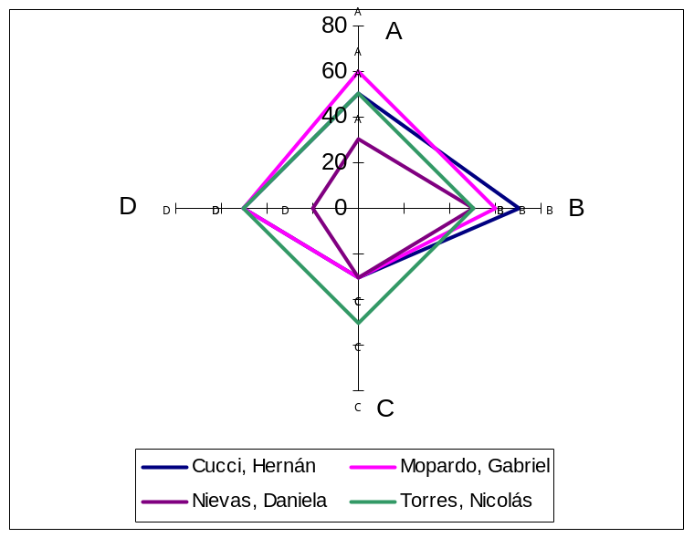

MBTI

En el total de integrantes analizados se observaron los siguientes perfiles:

TIPO MBTI | DESCRIPCIÓN | APORTES
ISTP | Espontáneos | Pensamiento lógico y empírico, generadores de ideas. Constructores de sistemas y aplican modelos teóricos. Toman decisiones con facilidad, les agradan los desafíos. Se focalizan en el futuro, abiertos a conceptos nuevos. Leales, trabajan duro y de modo constante hacia metas.
ISFJ | Protectores | Atentos a las necesidades prácticas de la gente. Cuidadosos y responsables con el detalle y la rutina. Se esfuerzan mucho para servir a los demás. Tienen las cosas en el lugar apropiado y en el momento justo.
ISTJ | Confiables | Trabajar duro y eficientemente para completar tareas en los plazos previstos. Clasificar las ideas e identifica aquellas que son más prácticas. Aplicar el sentido común para enfrentarse a la resolución de problemas. Mantener al equipo enfocado en el objetivo. Contribuir con sus capacidades de organizar en forma práctica el trabajo. Aplicar procedimientos y metodologías. Aplicar argumentos relevantes y realistas
ENTJ | Líder natural | Apoyan las políticas de la empresa. Aportan visiones de largo alcance. Orientados a las metas, son trabajadores dedicados. Planifican, buscan la eficiencia y la eficacia. Tienen un pensamiento objetivo y lógico.

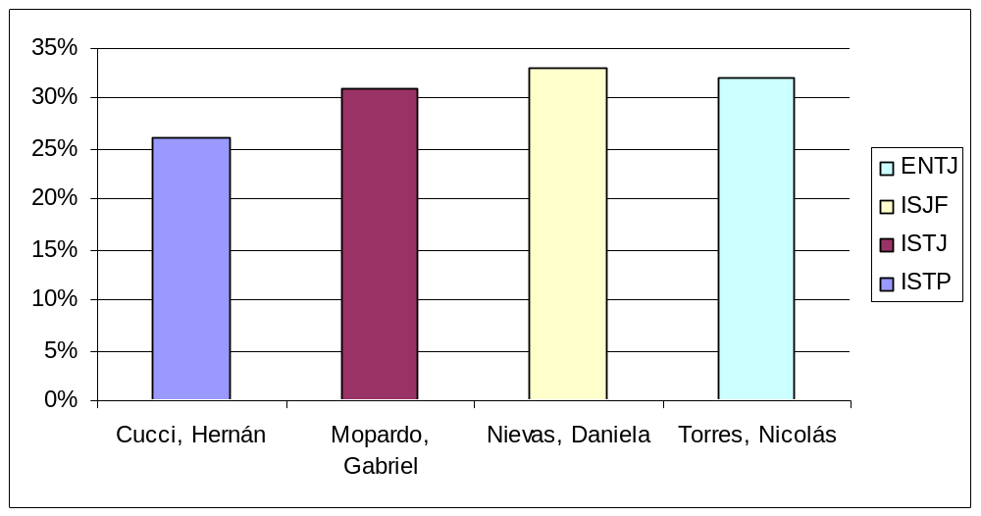

Perfil Negociador

En el total de los integrantes se observaron los siguientes perfiles:

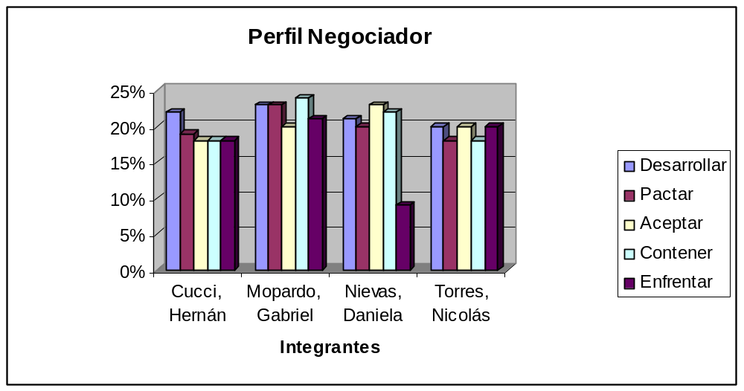

6. Características de equipo de trabajo efectivo

Creatividad y capacidad de riesgo
Se trabaja con algunas herramientas nuevas para todos, por lo se ha debido investigar al respeto, esto ha implicado un riesgo para el equipo ya que los tiempos de desarrollo pueden cambiar si consideramos la falta de experiencia y conocimiento en ciertas tecnologías.

Consenso en la toma de decisiones
Todos los miembros proponen sus acuerdos y desacuerdos, llegando a la aprobación unánime de las decisiones a tomar.
Trabajo en conjunto (delegación eficaz)
Los roles de los miembros del equipo se asignaron naturalmente debido a las características personales de cada uno. El líder realizó una distribución correcta de las tareas según las fortalezas y gustos de cada uno de lo miembros del equipo.

Poseer objetivos comunes y metas claras.
Los miembros del equipo nos pusimos de acuerdo en nuestras metas y objetivos para este año, y no tuvimos problemas para definirlas.

Colaboración, respeto y participación
Se ha mantenido, en todas las situaciones, el respeto entre los miembros del equipo, la colaboración cuando ha sido necesaria y la participación de todos en las tareas y decisiones que se han debido enfrentar.

Libre expresión
Los miembros del equipo no hemos tenido ninguna restricción para plantear ideas y opciones para la toma de alguna decisión. Al inicio del proyecto se plantearon pautas propuestas por todos (por ejemplo horario de trabajo).

Retroalimentación
No se ha realizado una evaluación detallada para obtener una retroalimentación. Se realizó una evaluación por parte de nuestros pares en la etapa de diseño, pero de todas formas, no alcanzaría para considerarlo una retroalimentación.

Comparten una misión y visión
Todos se comprometen a compartir la misión y visión de la organización.

Características de equipo de trabajo equilibrado

Adaptabilidad al estrés
Todos en el grupo realizan diferentes tareas y trabajan, pero sin embargo se buscó respetar la planificación de las tareas que se realizó, aún si esto significara mayor esfuerzo y horas extras.

Equilibrio en Roles
Los roles estuvieron naturalmente definido desde un comienzo por las propias características de los integrantes del equipo.

Tamaño pequeño (máximo 4 miembros)
El equipo de trabajo constituido por cuatro integrantes, este número resultó necesario para cubrir las tareas a realizar sin que hayan sobrecargas de tareas para ciertos miembros ni tiempo ocioso para otros miembros. También benefició la comunicación entre los miembros.

Equilibrio en competencia y capacitación
Existe diversidad de perfiles dentro del equipo y de fortalezas en cuanto a conocimientos técnicos y tecnología. Por otro lado, benefició aún más que cada uno de nosotros laboralmente se desenvuelve en distintas áreas y etapas de un proyecto de software.
Equilibrio en creatividad
Se aportan ideas creativas constantemente, sin llegar a ser tampoco extremistas.

Equilibrio en actitud
El equipo ha logrado concentrarse en los objetivos y metas propuestas para el año y ha habido buena predisposición para la división de tareas y roles, así como para las reuniones y juntadas de trabajo organizadas.

7. Variables más importante para contratar personal del área

  - Estudios realizados.
  - Conocimientos técnicos en Hardware y conocimiento de Software.
  - Experiencia y conocimientos previos.
  - Capacidad para resolver problema.
  - Disponibilidad horaria.
  - Perfil y características personales.
  - Pretensión salarial.

Además debe poseer algunas de las siguientes características:

Creativo: Por su gran imaginación, intuición e inteligencia, es capaz de generar ideas para el equipo y aportar soluciones creativas a los problemas que se presenten, lo cual lo hace poco ortodoxo en sus acciones.

Investigador de recursos: por ser extrovertido, entusiasta y comunicativo, suele conocer e informarse sobre donde ubicar los recursos externos que el equipo requiere para el logro de sus metas.

Coordinador: Por su madurez, autocontrol y seguridad en sí mismo, es capaz de observar y reconocer las características personales de cada miembro del equipo, utilizando este conocimiento para asegurar la mejor contribución de cada uno de ellos a las metas que se han propuesto.

Impulsor: Por su dinamismo y empuje es capaz de conducir al equipo hacia el logro de sus metas, para lo cual no duda en cuestionar la ineficiencia y el autoengaño.

8. Funciones del Tablero de Comandos del área Hardware y Software

Es un instrumento que facilita el planeamiento estratégico de la organización, transformando la visión, la misión, los valores, las estrategias y el propósito estratégico, a través de un sistema computarizado en:

· Objetivos que se quieren alcanzar.
· Indicadores para medir los objetivos paso a paso.
· Metas a alcanzar en diferentes plazos.
· Resultados en función del tiempo.
· Estrategias alternativas para alcanzar las metas establecidas.
· Apreciación de la situación en el logro o no de las metas.
· Ajustes estratégicos a diseñar y llevar a cabo, para ajustar el rumbo y la marcha , y de esta manera, asegurar el logro integral de las metas.
La fuente de información es obtenida de los datos generados por el propio sistema a implementar.
Debería de brindar información del historial de reparaciones, caídas, y cambios de los equipos.

Podemos considerar los Indicadores. Se tomarán como índices y variables para mediciones los aspectos de:

- Hardware: Listado general agrupados por tipos, Proveedores y marcas. Permitiendo obtener estadísticas para la toma de decisión cuando se realiza la compras del hardware.
- Discos: por equipos, por marca y proveedores, capacidades, disponibilidades y fallas.
- Sistemas Operativos: información de los SOs instalados, fallas que han tenido, caídas, actualizaciones, etc.
- Online/off: Equipos que se encuentran actualmente en línea y los que están fuera de línea disponible para usar o no.
- Activas/caídas: líneas activas y caídas, razones de caídas, fechas, frecuencias de fallas, etc. Tomando como valor objetivo que las caídas no sean superiores a los valores establecidos semanalmente.
- Conectividad y Disponibilidad: monitoreo de los equipos de red, disponibilidad de cada uno de estos.
- Promedio tiempo entre fallas. Tomando como valor objetivo que el promedio no supere las dos horas.
- Última falla. Tiene como objetivo indicar la fecha y motivo de la última falla.
- Categorización de fallas. Tiene como función agrupar las fallas y con esta información aplicar las normas correctas.
- Latencias / Tiempos de respuesta. Tiene como objetivo indicar la cantidad de retardos temporales dentro de una red en función al tiempo de respuesta dentro de la red.

